Благодарим Вас за выбор робота-полотера SWDK Smart Cleaning Machine (ZDG300)!
Перед началом эксплуатации, пожалуйста, внимательно ознакомьтесь с настоящим руководством.

продукта
Обзор

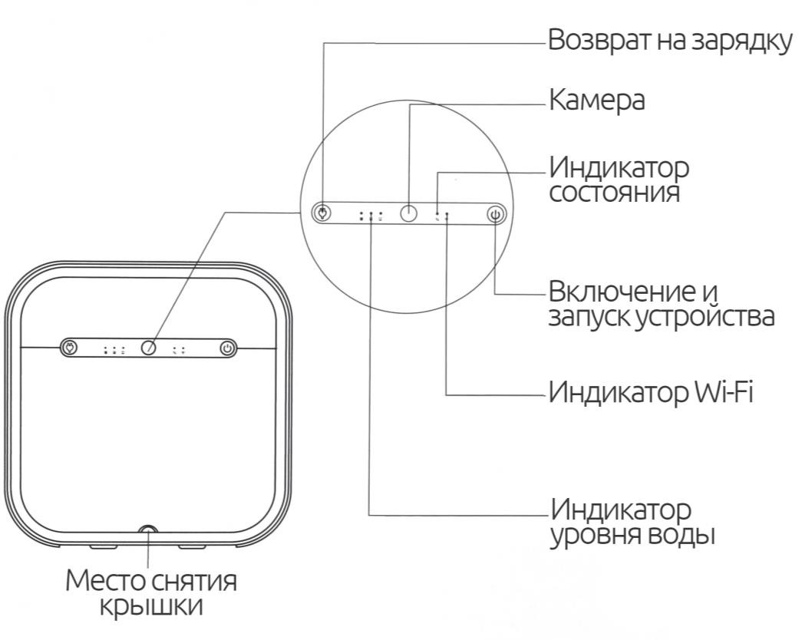

Примечание: Технические характеристики и внешний вид товара могут отличаться, приоритетную силу имеет реальный продукт.
Возврат на зарядку
Короткое нажатие для возврата на зарядку
Камера
Камера для визуальной навигации устройства
Индикатор состояния
Включен: режим влажной уборки Выключен: режим сухой уборки
Включение устройства и очистки Короткое нажатие для запуска очистки
Длительное нажатие для включения и выключения устройства
Индикатор Wi-Fi
Включен: подключено к сети
Медленно мигает: не подключено к сети Быстро сообщает: идёт подключение к сети
Индикатор уровня воды 3 шт: 65-100%
2 шт.: 30-65%
1 шт.: <30%
3 шт. выключены: недостаточно воды

продукта
Обзор
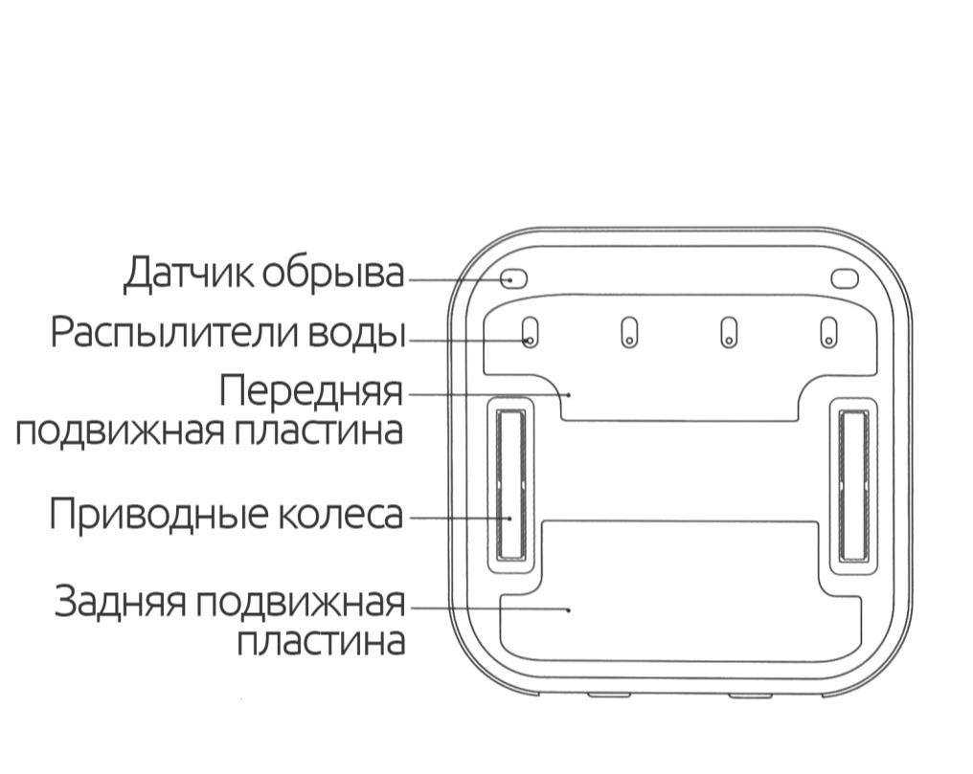
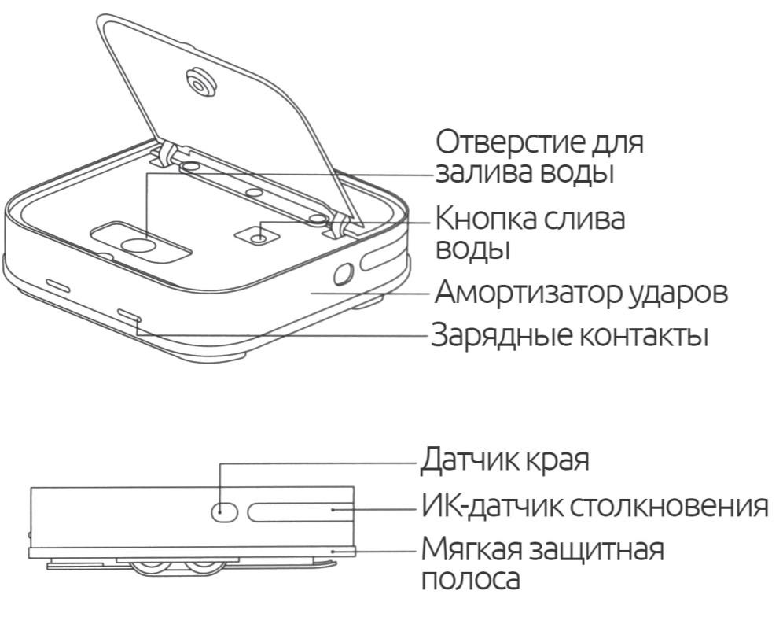

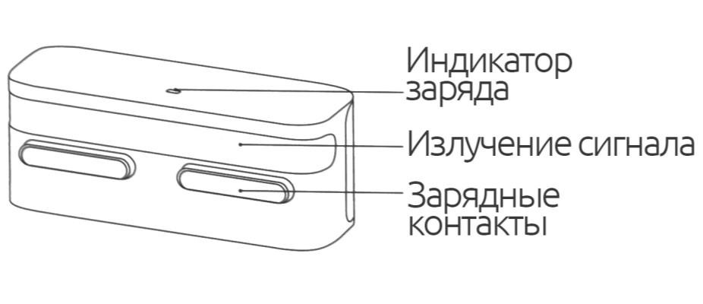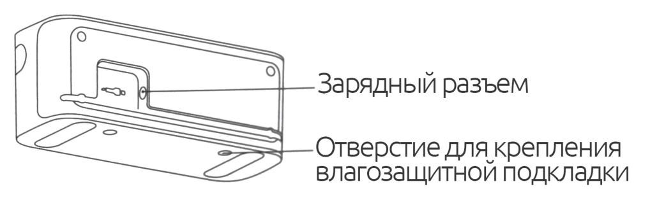

Руководство по
сборке
и монтажу

Ру оводс в по
и мо т ж

Монтаж
орке
подкладки
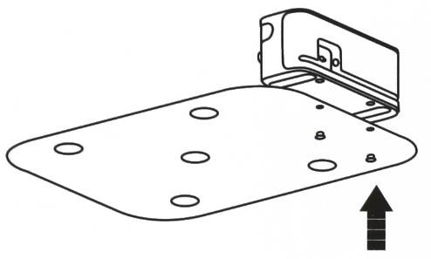
Под зарядное устройство возможно установить специальную подкладку для защиты полового покрытия от влаги.
водозащитной
Размещение зарядной станции
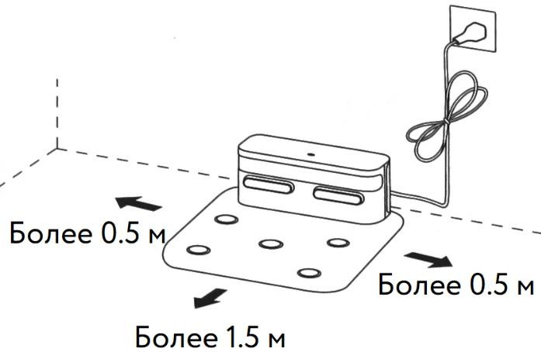
Зарядную станцию следует размещать на ровной горизонтальной поверхности возле источника питания.

Примечание: по бокам от зарядной станции следует обеспечить не менее 0.5 м
свободного пространства, перед зарядной станцией

Из нижней части зарядного устройства извлечь крепежные заглушки;
Установить зарядное устройство в соответствующем месте на подкладке;
Крепежные заглушки вставить в отверстия для крепления подкладки к зарядному устройству;

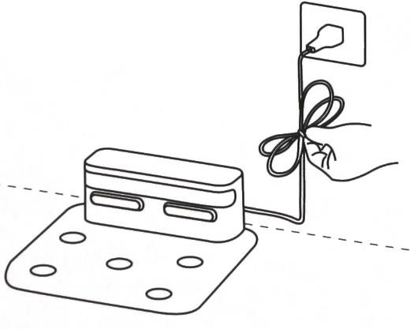
Подключение блока питания Блок питания устройства следует подключить к розетке совместимого типа в удобном месте, излишки кабеля следует смотать и закрепить.
Примечание: 1. Во избежание

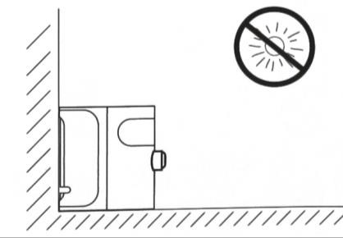
Для удобства работы устройства и возврата на зарядку не следует слишком часто перемещать зарядную станцию. При перемещении зарядной станции у устройства возможен сбой в программе позиционирования и составления карт, поэтому при
следует обеспечить не менее 1.5 м свободного пространства.

повреждения кабеля и отключения зарядного устройства не следует класть
кабель на пол в области движения устройства;
2. При включении питания индикатор зарядной станции включается, во время зарядки он выключается.
следующем сеансе работы устройству потребуется заново составить карту.
Примечания: 1. При составлении новой карты информация о делении пространства на области для очистки теряется.
2. Зарядная станция не должна подвергаться воздействию прямых
солнечных лучей.

Эксплуатация
устройства
Эк плуат ц я
ус рой тва

Подготовка к эксплуатации

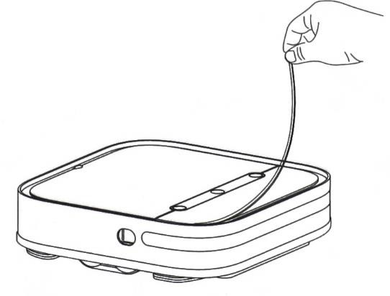

Установка и снятие тряпок
- Устройство перевернуть и

Перед началом эксплуатации следует удалить вспененную защитную полосу вокруг амортизатора ударов для обеспечения нормальной работы устройства.
Наполнение резервуара водой Используя специальную выемку, открыть крышку корпуса, с помощью мерного стакана залить в резервуар устройства воду до отметки “MAX”.
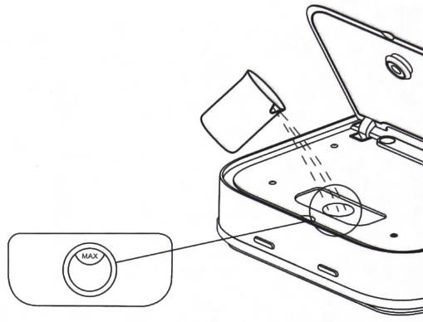
Примечания: 1. Максимальный объем резервуара составляет 240 мл.
- Во избежание засорения насоса или
фильтрующей сетки в резервуар следует заливать чистую воду без
загрязнений.
- Для повышения эффективности очистки допускается использование небольшого объема мягких чистящих средств.
Слив воды из резервуара

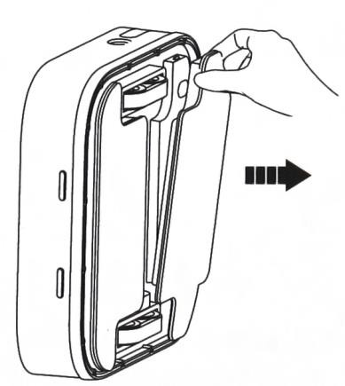
поставить вертикально на левый или правый бок;
- С небольшим усилием потянуть за края два держателя тряпок для снятия их с подвижных пластин;
- Установить на держатели две тряпки подходящего размера и формы, прочно их закрепить;
- Держатели с установленными
тряпками установить на подвижных пластинах до щелчка. Перевернуть устройство обратно и разместить его на ровной плоской поверхности.
Примечание: тряпки должны быть установлены по центру держателей, не допускается слишком большой перекос или наличие складок, это может
негативно повлиять на работу датчика обрыва и привести к возникновению рисков.
Когда устройство находится в режиме ожидания, следует
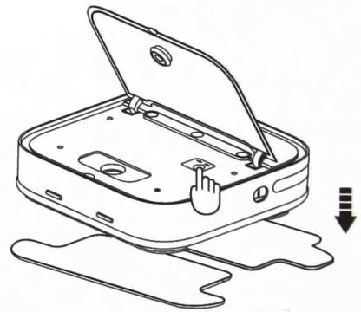
снять тряпки или держатели тряпок, чтобы оголить распылители воды, затем следует открыть крышку устройства и зажать кнопку слива воды для опустошения резервуара.
Примечание: кнопку слива воды из резервуара следует зажать и не
отпускать до полного удаления воды из резервуара.
Внимание: Не следует перемещать или переворачивать устройство с открытой крышкой, это может привести к
вытеканию жидкости и повреждению устройства вследствие попадания жидкости на электронные компоненты.

Эксплуатация
устройства
Эк плуат ц я
ус рой тва

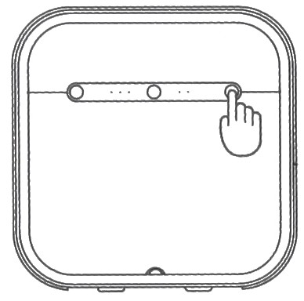
Включение и выключение
Для включения устройства следует зажать кнопку питания , после включения индикатора питания и звукового сигнала устройство перейдет в режим ожидания.
В статичном положении устройства для окончания уборки и его выключения следует зажать кнопку питания.
Примечание: устройство невозможно выключить во время зарядки.
Включение устройства и загрузка приложения на смартфон В соответствующем операционной системе смартфона магазине приложений найти и скачать приложение Mi Home.
Подключение к сети
- После включения устройства на 3-5 секунд одновременно зажать кнопку включения питания и кнопку возврата на
зарядку до звукового сигнала, чтобы перейти к настройке подключения к сети.
- Открыть приложение Mi Home, в верхнем правом углу нажать на “+” для добавления устройства, в поиске найти и выбрать “SWDK Clock Dog Smart Floor Sweeper”,* настроить подключение устройства согласно подсказкам приложения;
- Пользователи устройств на базе ОС Android могут воспользоваться функцией поиска ближайших устройств в приложении для быстрого поиска и настройки подключения.
Примечание: В зависимости от региона подключение название может отличаться.
Зарядка
- После включения устройство следует разместить примерно в одном метре перед зарядной станцией, затем следует нажать на кнопку возврата на зарядку, устройство автоматически найдет зарядную станцию и направится на зарядку;
- Для ручной зарядки устройство разместить собственными зарядными контактами к зарядным контактам станции (как показано на рисунке ниже), индикатор питания зарядной станции выключится, устройство автоматически включится и начнет зарядку;
- Автоматический возврат на зарядку: по окончании программы уборки устройство автоматически возвращается на зарядку;
- Ручной возврат на зарядку: короткое нажатие на кнопку возврата на зарядку при простое устройства возвращает устройство на зарядку;
- В режиме зарядки индикатор зарядной станции выключен.
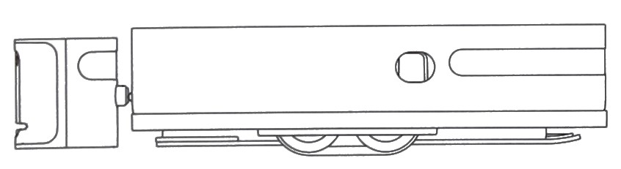
Примечание: при невозможности включения устройства из-за слишком низкого заряда его следует вручную подключить к зарядной станции,
следуя второму способу из приведенных выше положений. Для включения и нормальной работы устройства уровень заряда аккумулятора должен составлять не менее 30%.

Эксплуатация
устройства
Эк плуат ц я
ус рой тва

Порядок уборки
- После включения устройство самостоятельно составляет маршрут движения. Для эффективной уборки в заданной области применяются зигзагообразные маршруты с автоматическим обходом препятствий. После окончания уборки устройство автоматически возвращается на зарядную станцию для зарядки.

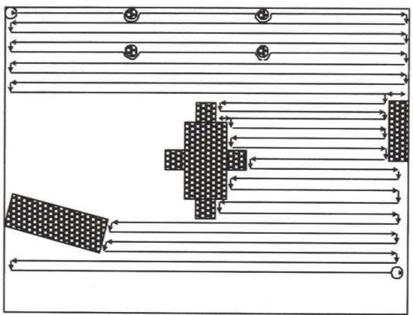
Сон
- При простое дольше 15 минут устройство автоматически переходит в режим сна, в режиме сна индикатор питания отключается, для вывода устройства из режима сна следует нажать на любую кнопку на корпусе.
Уборка по расписанию
- С помощью приложения на смартфоне можно настроить расписание уборки, в заданное время устройство автоматически начинает уборку, а по окончании уборки возвращается на зарядную станцию для зарядки.
Режим уборки
- С помощью приложения на смартфоне можно выбрать режим сухой или влажной уборки, по умолчанию установлен режим влажной уборки.

Уборка и пауза
- Во время уборки нажатие на любую кнопку на корпусе устройства служит для приостановки уборки;
- При использовании приложения для приостановки исполнения задачи можно нажать на кнопку “Пауза”.

Примечания по эксплуатации
- Для обеспечения эффективности уборки перед началом эксплуатации устройства рекомендуется очистить пол от крупных загрязнений и мусора;
- Устройство не может применяться для удаления скоплений воды или липких жидкостей;
- В случае низкого уровня заряда во время уборки устройство автоматически возвращается на зарядку;
- Перед началом эксплуатации устройства следует подобрать лежащие на полу кабели, чтобы устройство не запуталось в них и не повредило другие приборы;
- После окончания уборки чистящие тряпки следует своевременно очистить или заменить во избежание образования плесени и появление неприятного запаха;
- Во время уборки рекомендуется каждые 30 минут заменять или очищать чистящие тряпки.

Повседневное обслуживание и
уход
Тряпки

Зарядные контакты
ов едневн е
слу ивани

у од

- После каждой уборки следует своевременно очищать использованные тряпки, чтобы избежать появления плесени и неприятного запаха. После очистки тряпки следует высушить, мокрые тряпки не следует оставлять на устройстве в течение длительного времени. Использование слишком грязных тряпок может негативно сказаться на качестве уборки. Для обеспечения чистоты уборки рекомендуется менять тряпки
каждые 3-6 месяцев.

Резервуар
- Для поддержания постоянно высокой очищающей способности после каждой уборки следует своевременно сливать воду из резервуара. После снятия тряпок следует нажать на кнопку на корпусе устройства, чтобы слить остатки воды из резервуара.

Аккумулятор
- Устройство оснащено литиевым аккумулятором, для обеспечения наилучших рабочих свойств устройство следует своевременно заряжать при повседневном использовании;
- В случае длительного неиспользования устройства во избежание чрезмерного разряда аккумулятора его следует заряжать не реже одного раза в три месяца.
- Зарядные контакты устройства и зарядной станции следует очищать по отдельности с помощью сухой ткани (рекомендуется очищать ежемесячно, перед очисткой следует отключить питание).

Сброс (Принудительное выключение)
- Открыть крышку устройства, приподнять силиконовую заглушку кнопки слива воды, с помощью тонкого и твердого предмета нажать на кнопку в небольшом отверстии (как показано на рисунке) для принудительного выключения устройства.
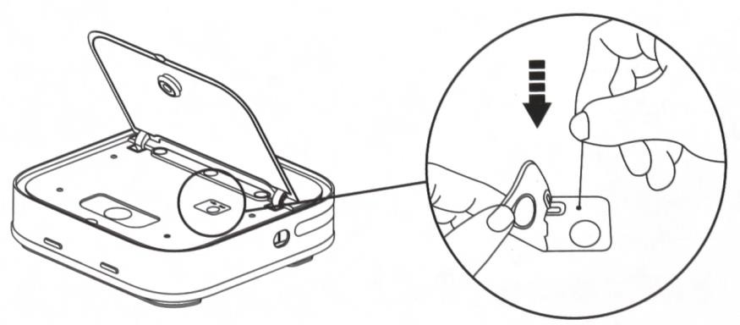

возможных неисправностей оз жн х не спр в осте
Устранение
У ранени
Неисправность | Решение
Устройство не включается | Недостаточный заряд аккумулятора, устройство следует подключить к зарядной станции для зарядки;  Слишком низкая или слишком высокая температура аккумулятора, устройство следует использовать при температуре 0-40°C.
Устройство не заряжается | Зарядная станция не подключена к источнику питания, следует убедиться в правильном подключении блока питания к розетке и зарядной станции;  Плохой контакт, следует очистить контактные пластины зарядной станции и устройства;  Следует проверить включение индикатора зарядной станции.
Низкая скорость зарядки | При использовании в условиях высокой или низкой температуры устройство самостоятельно снижает скорость зарядки, чтобы продлить срок службы аккумулятора;  Контакты устройства и зарядной станции загрязнены, следует очистить контакты сухой тканью.
Устройство не возвращается на зарядку | Возле зарядной станции расположено слишком много препятствий, зарядную станцию следует разместить в открытой для доступа области;  Устройство расположено слишком далеко от зарядной станции, его следует разместить поближе.

Неисправность | Решение
Аномальное поведение | Протереть поверхность амортизатора ударов; Протереть поверхность датчика обрыва; Выключить и снова включить устройство.
Посторонний шум во время уборки | Возможно наматывание посторонних предметов на ведущее колесо, следует выключить устройство и произвести очистку.
Падение эффективности уборки | Слишком грязные тряпки, их следует заменить или очистить.
Устройство не подключается к Wi-Fi | Плохой сигнал Wi-Fi, следует убедиться в достаточной области покрытия сигнала Wi-Fi;  Неустойчивое подключение по Wi-Fi, следует сбросить подключение, скачать последнюю версию приложения на смартфон и попробовать подключиться повторно.
Не работает уборка по расписанию | Недостаточный уровень заряда, уборка по расписанию запускается только при уровне заряда не менее 20%.
Устройство находится на зарядной станции и тратит энергию | При нахождении устройства на зарядной станции расход энергии минимален, это помогает поддерживать аккумулятор в наилучшем состоянии.

Положения по безопасности
Ограничения эксплуатации
- Настоящий продукт предназначен исключительно для бытового применения с целью мытья полов внутри помещений, не допускается его применение за пределами помещений (например, на открытом балконе), не на полу (например, на ковре) или применение в коммерческих или промышленных условиях.
- Не следует применять устройство в условиях подвешенного пространства или при отсутствии ограждений (второй свет, открытый балкон, верхняя часть мебели);
- Не следует применять устройство в условиях низких температур, замерзшая вода может причинить серьезный ущерб конструкции устройства, образование наледи на полу также может служить источником угрозы для здоровья человека.
- Перед началом эксплуатации устройства с пола следует подобрать кабели, чтобы избежать их спутывания во время работы устройства;
- Пол следует очистить от хрупких предметов и крупных загрязнений (пакеты, вазы и пр.), чтобы не создавать препятствий работе устройства и избежать повреждения ценностей вследствие столкновения устройства с ними;
- К эксплуатации устройства не следует допускать лиц с нарушениями физического или умственного развития, а также лиц без достаточного опыта и знаний (включая детей);
- Не следует разрешать детям играть с устройством, во время работы устройства дети и домашние животные должны находиться от него как можно дальше;

- Не допускается размещение каких-либо посторонних предметов (включая детей и домашних животных) на работающем или статичном устройстве;
- Не следует использовать устройство для очистки от горящих или тлеющих предметов (окурки, угли и пр.);
- Обслуживание и очистку устройства и его зарядной станции допускается производить только при отключении питания;
- Эксплуатировать устройство следует согласно положениям настоящего руководства, пользователь несёт ответственность за любые повреждения и ущерб, вызванные неправильной эксплуатацией.
Аккумулятор и зарядка
- Не следует использовать аккумулятор, зарядное устройство и зарядную станцию сторонних производителей;
- Не следует самостоятельно разбирать, ремонтировать или вносить изменения в конституцию аккумулятора или зарядной станции;
- Не следует размещать зарядную станцию возле источников открытого пламени или тепла;
- Не следует протирать или очищать контакты зарядной
станции влажной тканью или мокрыми руками;
- В случае повреждения или обрыва кабеля питания следует незамедлительно прекратить эксплуатацию устройства и обратиться в сервисный центр;
- В случае длительного неиспользования устройства его следует полностью зарядить и убрать на хранение в прохладное, темное и сухое место, во избежание чрезмерного разряда аккумулятора устройство следует заряжать не реже одного раза в три месяца.

Положения по безопасности
Робот-полотер Модель: ZDG300
Габариты: 320 х 320 х 80.5 мм
Вес: 4.8 кг
Объем резервуара для воды: 240 мл Уровень шума: до 71 дБ
Тип подключения: Wi-Fi iEEE 802.11 b/g/n, 2.4 GHz
Аккумулятор: 2500 mAh (14.8V)
Время зарядки: до 3 ч
Время автономной работы: до 2 ч Номинальное напряжение: 14.8V Номинальный ток: 3A
Зарядная станция
Габариты: 194 х 74 х 75 мм Номинальная мощность: 20W Параметры входа: 100-240V ~50/60 Hz Параметры выхода: 20V/1A
от
Данное руководство пользователя опубликовано фирменным магазином Румиком. Изменения или исправления могут быть внесены в это руководство пользователя в связи с типографическими ошибками, неточностями текущих сведений или улучшениями программ и оборудования в любой момент и без предупреждения.
Отказ
обязательств
Все иллюстрации приведены исключительно для демонстрации и могут не представлять в точности фактическое устройство.

Ух
и
служ в н е
При необхо и очист а ндуется го ы и пр ереть оверхность а тк ью

